佳顺软件EXCEL表格导入详细说明
Excel表格导入功能：涉及商品资料、客户资料、盘点等，方法基本相同
商品资料导入详细案例：
- 打开软件登陆系统，系统设置——商品管理
在弹出窗口中左侧是商品类别，导入商品资料是按类别导入，首先也好设置好商品类别如下图：
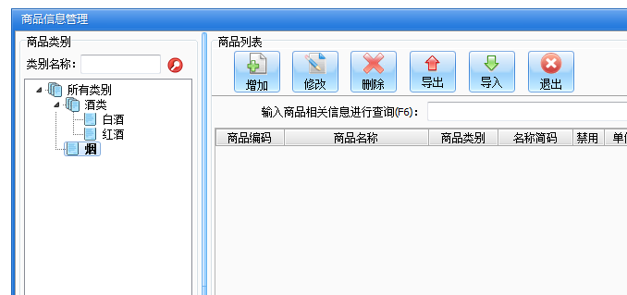
选择对应类别右击可以选择：建立新的类别、删除、重命名
- 设置好类别后，点击导入弹出如下窗口，点击软件提供的excel模板
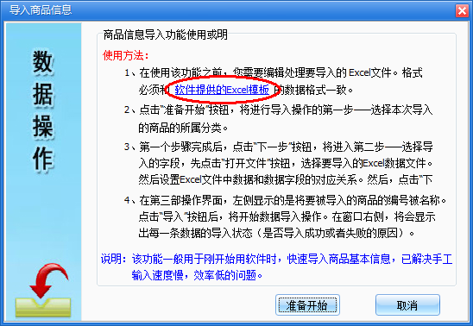
点击后弹出EXCEL模板，点击文件——另存为，保存到桌面或者您电脑中的其它位置
如下图：

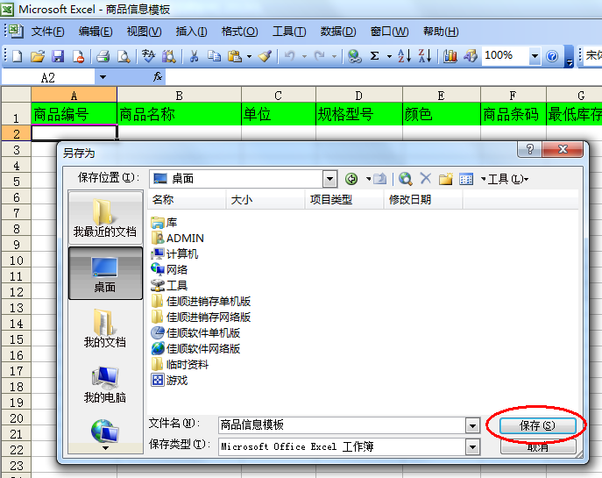
保存后，在保存位置打开刚才保存好的excel表格。注：不要修改保存好的文件名称和表格里面的第一行，保存模板的正确性，保证导入资料完整。
如下图，按模板输入商品资料，输入后保存，关闭表格。
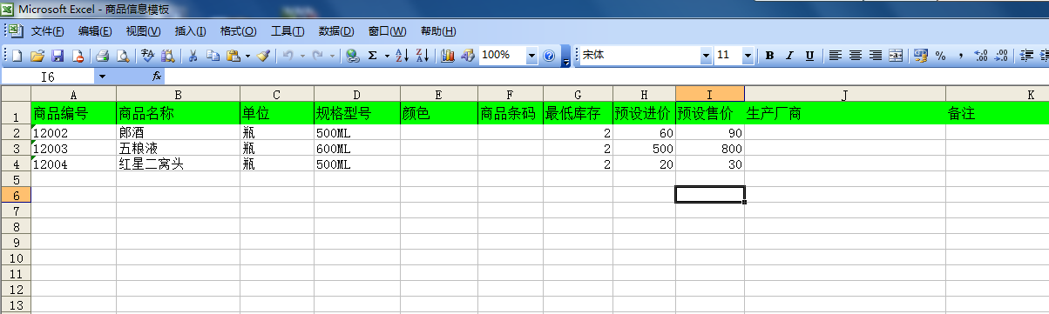
输入好EXCEL表格里面数据后，导入界面点击准备开始，然后进行商品类别选择，如下图：
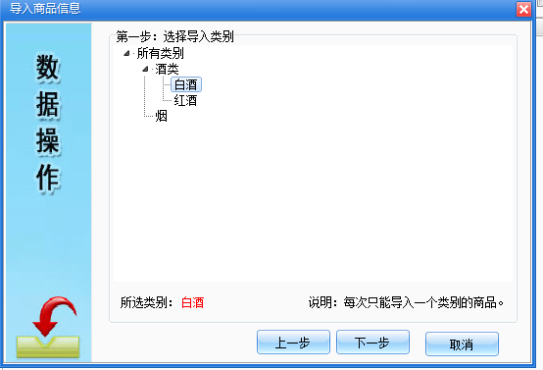
选择好类别后，点击下一步，点击打开文件，选择刚才输入资料的模板文件
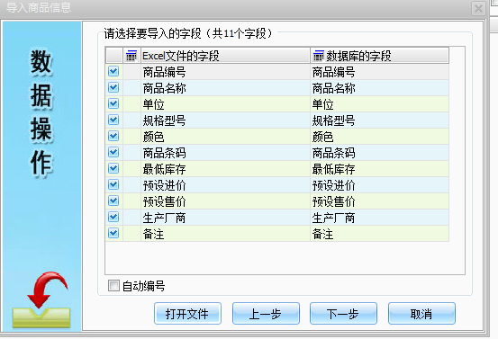
注：如不需要软件自动编号，取消自动编号的勾选，让软件导入excel表格内的商品编号
选择好后点击下一步，确定弹出资料后点击导入，软件会提示是否导入成功，不成功软件提示是什么原因造成的。
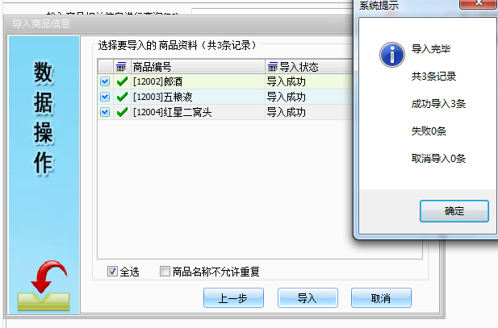
其它导入方便也是使用相同的方法，过程中有问题请咨询官网www.jsjxc.cn客服人员
电话：0755-33162732 15118010217
QQ:133165377773 、 2649530917

